Об утверждении проекта (схемы) зонирования земель, границ оценочных зон и поправочных коэффициентов к базовым ставкам платы за земельные участки села Новоишимское района имени Габита Мусрепова Северо Казахстанской области
Решение маслихата района имени Габита Мусрепова Северо-Казахстанской области от 20 ноября 2017 года № 15-5. Зарегистрировано Департаментом юстиции Северо-Казахстанской области 7 декабря 2017 года № 4407
В соответствии со статьей 8, пунктом 1 статьи 11 Земельного кодекса Республики Казахстан от 20 июня 2003 года, подпунктом 13) пункта 1 статьи 6 Закона Республики Казахстан от 23 января 2001 года "О местном государственном управлении и самоуправлении в Республике Казахстан", маслихат района имени Габита Мусрепова Северо-Казахстанской области РЕШИЛ:
1. Утвердить проект (схему) зонирования земель, границы оценочных зон и поправочные коэффициенты к базовым ставкам платы за земельные участки села Новоишимское района имени Габита Мусрепова Северо-Казахстанской области, согласно приложениям 1, 2, 3.
2. Настоящее решение вводится в действие по истечении десяти календарных дней после дня его первого официального опубликования.
Председатель ХV сессии
маслихата района имени
Габита Мусрепова
Северо-Казахстанской области | Л. Абдрахманова
Секретарь
маслихата района имени
Габита Мусрепова
Северо-Казахстанской области | Е. Адильбеков

Приложение 1
к решению маслихата района имени Габита Мусрепова Северо-Казахстанской области от 20 ноября 2017 года № 15-5
Проект (схема) зонирования земель села Новоишимское района имени Габита Мусрепова Северо-Казахстанской области

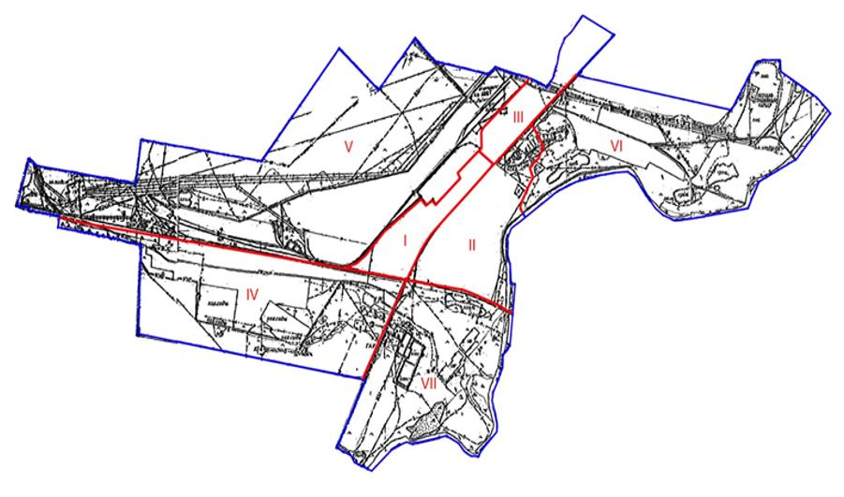

Приложение 2
к решению маслихата района имени Габита Мусрепова Северо-Казахстанской области от 20 ноября 2017 года № 15-5
Границы оценочных зон села Новоишимское района имени Габита Мусрепова
Северо-Казахстанской области
№ | Описание границ зон
I | Занимает центральную часть села Новоишимское. С северо-западной стороны граница зоны проходит по железнодорожному тупику и территории элеватора, с северо-восточной стороны по улице Элеваторной, с восточной и юго-восточной сторон по улице Абылай-хана и с южной стороны по северной линии полосы отвода железной дороги Костанай-Кокшетау
II | Занимает центральную часть села Новоишимское. С северо-западной стороны граница зоны проходит по улице Абылай-хана, с северо-восточной стороны по каналу до реки Ишим и южная граница зоны проходит по северной линии полосы отвода железной дороги Костанай-Кокшетау
III | Занимает центральную часть села Новоишимское. С северо-западной стороны граница зоны проходит по улице Абылай-хана, с северо-восточной стороны по каналу до реки Ишим и южная граница зоны проходит по северной линии полосы отвода железной дороги Костанай-Кокшетау
IV | Расположена в юго-западной части села Новоишимское. С южной и западной сторон, граница зоны проходит по существующей границе села Новоишимское, сверху граница зоны проходит по северной линии полосы отвода железной дороги Костанай-Кокшетау, с восточной стороны по оси дороги Жезказган - Петропавловск
V | Расположена в северо-западной части села Новоишимское. С северо- западной и северо-восточной сторон граница зоны проходит по существующей границе села Новоишимское, с юго-западной и юго-восточной сторон по улице Элеваторной вдоль территории самого элеватора и по железнодорожному тупику до полосы отвода железной дороги Костанай-Кокшетау
VI | Находится с восточной стороны села Новоишимское
VII | Находится в юго-восточной части села Новоишимское. С северной стороны граница зоны проходит по северной линии полосы отвода железной дороги Костанай-Кокшетау, с восточной и южной сторон по границе села Новоишимское, с западной по оси дороги Жезказган – Петропавловск

Приложение 3
к решению маслихата района имени Габита Мусрепова Северо-Казахстанской области от 20 ноября 2017 года № 15-5
Поправочные коэффициенты к базовым ставкам платы за земельные участки села Новоишимское района имени Габита Мусрепова Северо-Казахстанской области
№  зоны | Поправочные коэффициенты к базовой ставке платы за земельные участки
I | 1.31
II | 1.22
III | 1.12
IV | 1.04
V | 0.99
VI | 0.81
VII | 0.75

© 2012. РГП на ПХВ «Институт законодательства и правовой информации Республики Казахстан» Министерства юстиции Республики Казахстан

